UBND QUẬN HÀ ĐÔNG  TRƯỜNG THCS MỖ LAO | ĐỀ CƯƠNG ÔN TẬP GIỮA HỌC KÌ II  MÔN KHTN 7  Năm học 2023 – 2024

I. NỘI DUNG ÔN TẬP: Ôn tập các kiến thức từ Bài 18 – Bài 29 SGK KHTN 7
Trả lời các câu hỏi sau:
Câu 1: Muốn xác định không gian xung quanh điểm A có từ trường thì làm thế nào? Từ trường
không tồn tại ở đâu? Nêu quy ước chiều của đường sức từ bên ngoài nam châm.
Câu 2 Vẽ đường sức từ và chiều của đường sức từ?
N
S

Câu 3 Hình 19.6 cho biết từ phổ của nam châm hình chữ U. Dựa vào đó hãy vẽ đường sức từ của nam châm đó ? Có nhận xét gì về các đường sức từ của nam châm này?
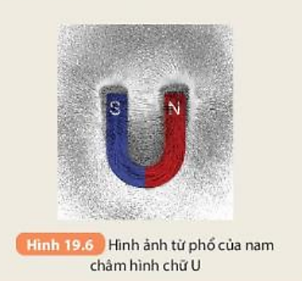

Câu 4: Trình bày được một số ứng dụng của nam châm điện trong đời sống.Vì sao nam châm của cần cẩu dọn rác là nam châm điện.
Câu 5: Nêu khái niệm quang hợp, hô hấp diễn ? Viết sơ đồ tóm tắt quá trình quang hợp và hô hấp? Nêu vai trò và các yếu tố ảnh hưởng đến quá trình quang hợp và hô hấp ở tế bào.
Câu 6: Nêu tên cơ quan trao đổi khí của thực vật, giun đất, cá, con người. Nêu đặc điểm của quá trình thoát hơi nước qua lá. Nếu sự thoát hơi nước qua lá không diễn ra thì điều gì sẽ xảy ra đối với thực vật? Thế nào là tưới nước hợp lí cho cây trồng?
Câu 7 Để bảo quản nhiều loại rau, củ, quả được lâu, chúng ta không nên rửa chúng trước khi cho vào tủ lạnh. Hãy giải thích tại sao.
Câu 8 a)Trình bày đặc điểm các bộ phận của lá cây phù hợp với chức năng quang hợp?
b) Những sinh vật nào có thể quang hợp?
Câu 9 Tại sao khi bị tiêu chảy, sốt cao chúng ta cần bổ sung nhiều nước bằng cách uống dung dịch Oresol?
Câu 10 Cho ví dụ chứng minh các loại cây khác nhau có nhu cầu về ánh sáng khác nhau? Người dân áp dụng điiều này vào trong trồng trọt như thế nào?

Vận dụng làm bài tập trắc nghiệm sau:
Câu 1. Tương tác từ không xảy ra trong trường hợp nào dưới đây?
A. Một thanh nam châm và một dòng điện không đổi đặt gần nhau.
B. Hai thanh nam châm đặt gần nhau.
C. Một thanh nam châm và một thanh đồng đặt gần nhau.
D. Một thanh nam châm và một thanh sắt non đặt gần nhau.
Câu 2. Từ phổ là:
A. Hình ảnh của các đường mạt sắt cho ta hình ảnh của các đường sức từ của từ trường.
B. Hình ảnh tương tác của hai nam châm với nhau.
C. Hình ảnh tương tác giữa dòng điện và nam châm.
D. Hình ảnh tương tác của hai dòng điện chạy trong hai dây dẫn thẳng song song.
Câu 3. Đường sức từ là những đường cong được vẽ theo quy ước sao cho:
A. Có chiều từ cực Nam tới cực Bắc bên ngoài thanh nam châm.
B. Có độ mau thưa tùy ý.
C. Bắt đầu từ cực này và kết thúc ở cực kia của nam châm.
D. Có chiều từ cực Bắc tới cực Nam bên ngoài thanh nam châm.
Câu 4. Từ cực Bắc của Trái Đất:
A. Trùng với cực Nam địa lí của Trái Đất.
B. Trùng với cực Bắc địa lí của Trái Đất.
C. Gần với cực Nam địa lí của Trái Đất.
D. Gần với cực Bắc địa lí của Trái Đất.
Câu 5. Có hai thanh kim loại A, B bề ngoài giống hệt nhau, trong đó một thanh là nam châm. Làm thế nào để xác định được thanh nào là nam châm?
A. Đưa thanh A lại gần thanh B, nếu A hút B thì A là nam châm.
B. Đưa thanh A lại gần thanh B, nếu A đẩy B thì A là nam châm.
C. Dùng một sợi chỉ mềm buộc vào giữa thanh kim loại rồi treo lên, nếu khi cân bằng thanh đó luôn nằm theo hướng Bắc - Nam thì đó là thanh nam châm.
D. Đưa thanh kim loại lên cao rồi thả cho rơi, nếu thanh đó luôn rơi lệch về một cực của Trái Đất thì đó là nam châm.
Câu 6. Người ta dùng la bàn xác định hướng bắc địa lí. Bộ phận chính của là bàn là :
A. Một thanh nam châm thẳng.

B. Một kim nam châm.
C. Một cuộn dây.
D. Một thanh kim loại.
Câu 7: Nói về hô hấp tế bào, điều nào sau đây không đúng?
- Quá trình hô hấp tế bào chủ yếu diễn ra trong nhân tế bào.
- Đó là quá trình biến đổi các chất hữu cơ thành carbon dioxide, nước và giải phóng năng lượng.
- Nguyên liệu cho quá trình hô hấp là chất hữu cơ và oxygen.
- Đó là quá trình chuyển hoá năng lượng rất quan trọng của tế bào.
Câu 8. Sự biến đổi năng lượng từ dạng này sang dạng khác gọi là:
A. chuyển hóa năng lượng.
B. giải phóng năng lượng
C. tích lũy năng lượng.
D. giải phóng hoặc tích lũy năng lượng.
Câu 9. Nhóm các yếu tố ảnh hưởng đến quá trình quang hợp là:
A. Ánh sáng và khí carbon dioxide.
B. Ánh sáng, khí carbon dioxide và khí oxygen.
C. Ánh sáng, khí carbon dioxide, khí oxygen và nước.
D. Ánh sáng, khí carbon dioxide, nước, nhiệt độ.
Câu 10. Yếu tố không ảnh hưởng đến hô hấp tế bào là:
A. nhiệt độ
B. độ ẩm và nước.
C. nước và đất đá.
D. khí oxygen, khí carbon dioxide
Câu 11: Hãy xác định cực của nam châm trong hình dưới đây.
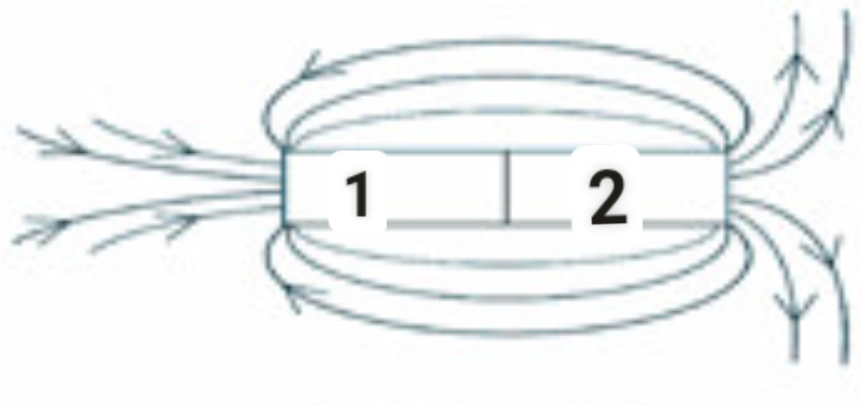
- 1 – Nam; 2 – Bắc

- 1 – Nam; 2 – Tây

- 1 – Bắc; 2 – Nam

- 1 – Đông; 2 – Tây
Câu 12: Vì sao phải dùng băng giấy đen để che phủ một phần của lá cây trên cả hai mặt?
A. Để hạn chế sự thoát hơi nước ở lá.
B. Để phần bị che phủ không tiếp xúc với ánh sáng.
C. Để xác định mẫu lá khảo sát thí nghiệm.
D. Giúp lá cây không bám bụi cũng như dễ xác định mẫu thí nghiệm trên cây.
Câu 13: Khi đưa cực Bắc của một thanh nam châm lại gần đầu A của thanh nam châm bị mất lớp sơn bên ngoài thì thấy chúng hút nhau. Đầu A của thanh nam châm là cực nào?
- Cực Bắc
- Cực Nam
- Có thể là cực Bắc hoặc cực Nam
- Không xác định được.
Câu 14: Nam châm sẽ hút vật nào dưới đây khi đưa chúng lại gần nam châm?
- Gỗ
- Đinh sắt
- Thước nhôm
- Dây đồng
Câu 15: Bộ phận nào của la bàn có tác dụng chỉ hướng?
- Kim nam châm
- Vỏ la bàn
- Trục quay
- Mặt chia độ
Câu 16: Xung quanh vật nào dưới đây có từ trường?
- Một cục pin
- Thanh nam châm
- Dây dẫn có dòng điện chạy qua
- Cả B và C
Câu 17: Đối với thanh nam châm thẳng, nơi nào có từ trường mạnh nhất?
- Cực Bắc
- Cực Nam
- Giữa thanh nam châm
- Ở hai từ cực
Câu 18: Nam châm điện không có bộ phận nào dưới đây ?
- Ống dây dẫn
- Thỏi sắt non
- Nguồn điện
- Nam châm vĩnh cửu
Câu 19: Trao đổi chất và chuyển hóa năng lượng có vai trò gì?
- Đảm bảo cho sinh vật tồn tại
- Giúp sinh vật sinh trưởng, phát triển
- Giúp sinh vật cảm ứng, vận động và sinh sản
- Cả 3 đáp án trên
Câu 20: Hô hấp tế bào là:
- Quá trình phân giải các chất hữu cơ tạo thành nước và carbon dioxide.
- Quá trình phân giải các chất hữu cơ tạo thành nước và oxygen.
- Quá trình phân giải các chất hữu cơ tạo thành nước và carbon dioxide, đồng thời giải phóng ra năng lượng.
- Quá trình phân giải các chất khoáng tạo thành nước và carbon dioxide.
Câu 21: Nước ảnh hưởng như thế nào đến quá trình hô hấp tế bào?
- Nước là nguyên liệu cho quá trình hô hấp
- Nước là môi trường cho các phản ứng hóa học trong quá trình hô hấp.
- Cường độ hô hấp tỉ lệ thuận với hàm lượng nước trong tế bào.
- Cả 3 đáp án trên
Câu 22: Trao đổi khí là:
- Sự trao đổi các chất khí (carbon dioxide, oxygen) giữa cơ thể với môi trường.
- Sự trao đổi các chất khoáng giữa cơ thể với môi trường.
- Sự trao đổi các chất hữu cơ giữa cơ thể với môi trường.
- Sự trao đổi các chất dinh dưỡng giữa cơ thể với môi trường.
Câu 23: Ở động vật, sự trao đổi khí được thực hiện thông qua quá trình nào?
- Quá trình hô hấp
- Quá trình quang hợp
- Quá trình ăn uống
- Quá trình nghỉ ngơi
Câu 24: Chọn phát biểu sai:
- Quá trình tổng hợp và phân giải các chất hữu cơ là 2 quá trình trái ngược nhau.
- Cây xanh chỉ thực hiện quá trình quang hợp, không hô hấp.
- Quá trình hô hấp tế bào diễn ra trong ti thể.
- Quá trình quang hợp diễn ra ở lá cây.

